23. sat: Uspoređivanje brojeva do 100, str. 32. i 33.
Vježbanje nastavnih sadržaja
UPUTA ZA UČENIKE
Otvori udžbenik Matematika 2 na 32. i 33. stranici.

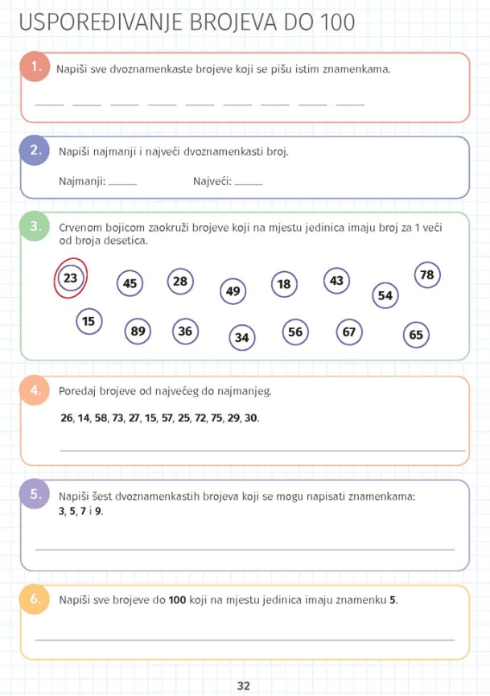 | 1. Ovo su brojevi koji imaju jednak broj jedinica i desetica.  2. Razmisli, koji je najmanji i najveći broj koji možemo napisati sa dvije znamenke.  3. Pažljivo pročitaj zadatak i dobro promotri znamenke na mjestu jedinica i desetica.  4. Potraži najmanji broj, zaokruži ga ili prekriži te zapiši. Zatim potraži sljedeći najmanji broj.  5. Zapiši bilo kojih šest dvoznamenkastih brojeva koristeći se zadanim znamenkama. Znamenke možeš koristiti i više puta.  6. Razmisli o ovom zadatku, trebaš zapisati deset brojeva.
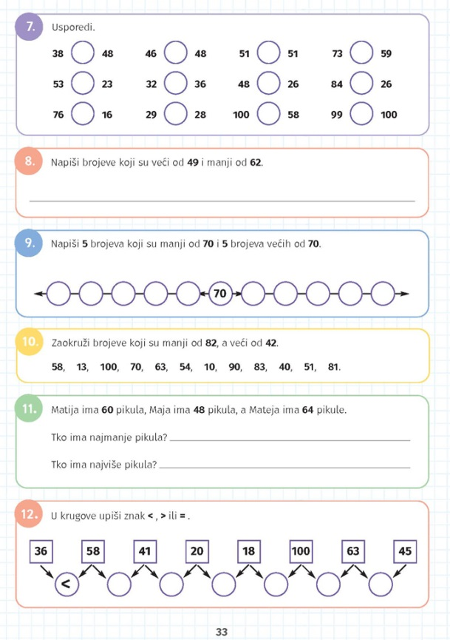 | 7. Prisjeti se sa prethodnih stranica kako se uspoređuju dvoznamenkasti brojevi.  8. i 9. Pročitaj i riješi zadatke.  10. Pažljivo pročitaj zadatak. Koje uvjete trebaju ispunjavati brojevi koje ćeš zaokružiti?  11. Usporedi tko ima više pikula.  12. U kružiće upiši odgovarajući znak, slično kao u 7. zadatku.

DIGITALNI UDŽBENIK
U digitalnom udžbeniku na 30. stranici uz 3. zadatak nalazi se digitalni zadatak u kojem možeš ponoviti dvoznamenkaste brojeve zapisane znamenkama i brojevnom riječju. Pokušaj kliknuti karticu gore, dolje, lijevo i desno.
Otvori deset brojeva i naglas ih izgovori.

Otvori svoj digitalni udžbenik (CTRL + lijevi klik na pčelicu) ili kopiraj ovu poveznicu i zalijepi u adresnu traku: https://hr.mozaweb.com/mblite.php?cmd=open&bid=HR-ALFA-MAT2-1560&page=31#opentool:kartyaszerkeszto

UPUTA ZA RODITELJE
- Provjerite točnost riješenih zadataka u udžbeniku na stranicama 32. i 33.

